DR1 Schéma cinématique plan de la minipelle
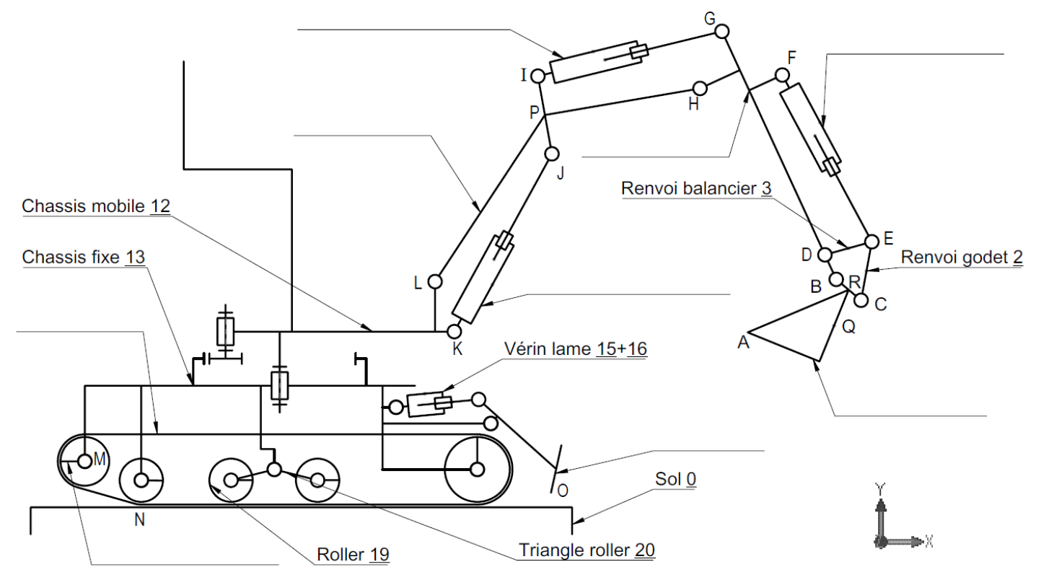

DR2 épure : Positions extrêmes du godet

DR3 : Validation du diamètre du vérin flèche 11
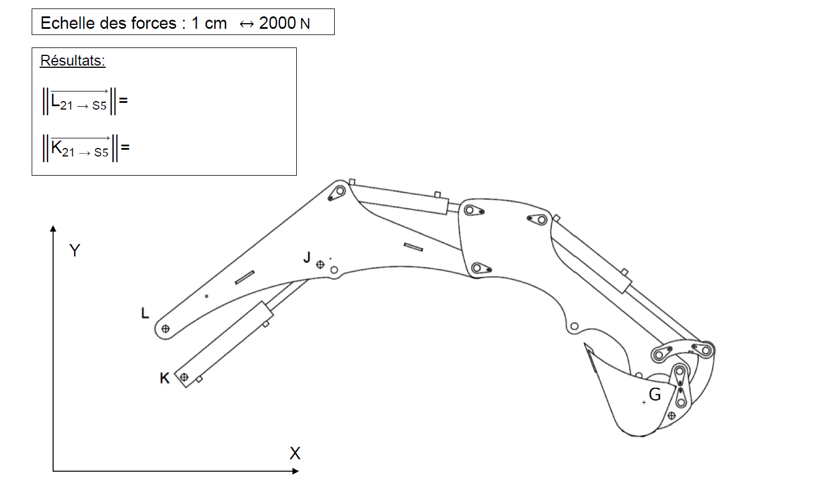
DR4 : Courbes caractéristiques des vérins
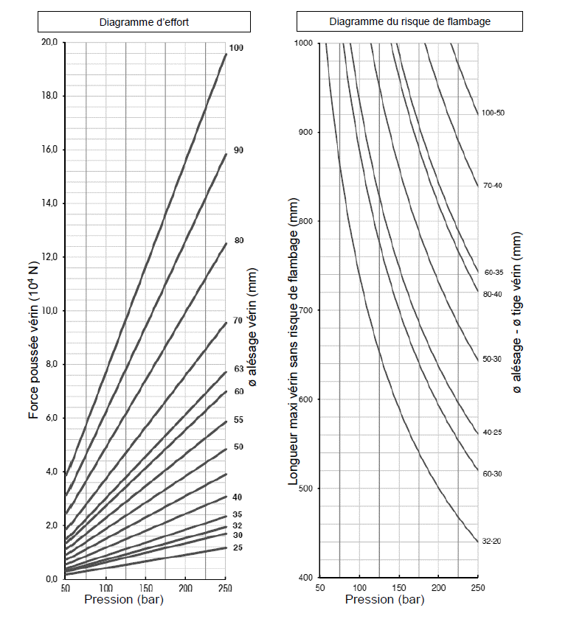

DR5 : Diagrammes des efforts de cohésion
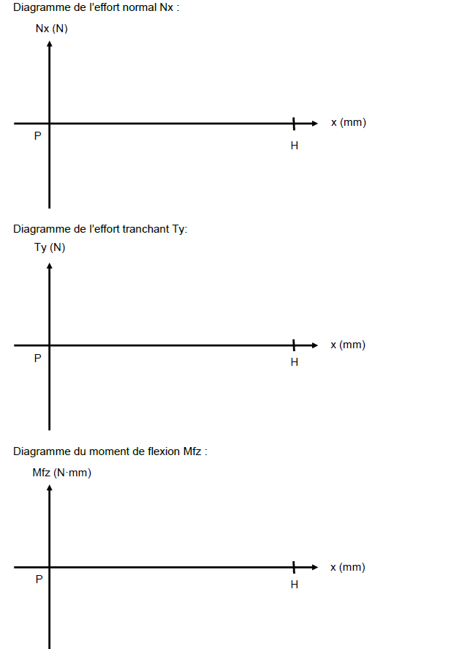

DR6 : Caractéristiques matériaux

DR7 : Chaîne de puissance

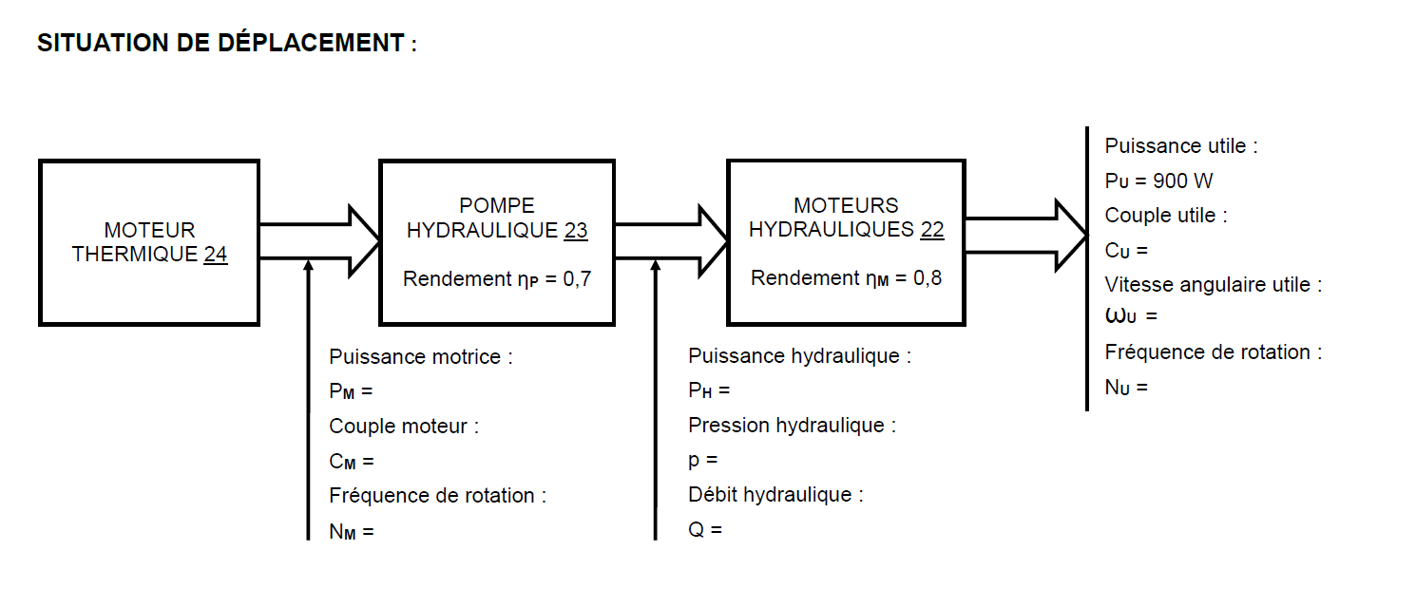

DR8 : Courbes caractéristiques du moteur thermique

Puissance (kW)
Fréquence de rotation de l’arbre moteur du thermique 24 (tr·min⁻¹)
Couple moteur (N·m)
Fréquence de rotation de l’arbre
du moteur thermique 24 (tr·min⁻¹)

DR9 : Noix 21 : Version d’avant-projet
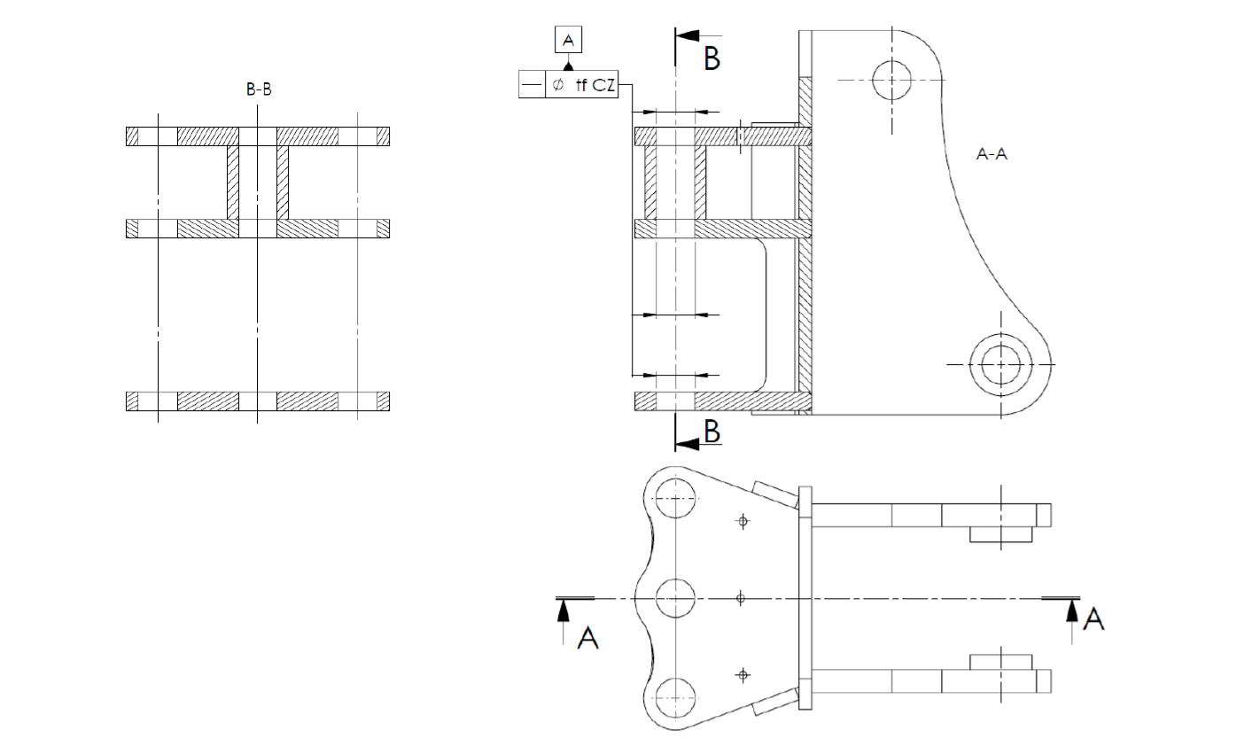

DR10 : Liaison moteur thermique 24-pompe hydraulique 23 : conception de la lanterne 25

